知识图谱

构建知识图谱的目的
在明确需求的前提下，获取大量的、让计算机可读的知识，即构建结构化的语义知识库，用于以符号的形式描述物理世界中的概念及其相互关系，以便为之后的分析决策或应用提供数据支持。

结构化数据：储存在数据库中，可用二维表结构来逻辑表达实现的数据；
非结构化数据：相对结构化数据，不方便用数据库二维逻辑来表现的数据。非结构化数据可以分成几类：一类是音频数据，第二类是文本数据，第三类是图像数据。

构建知识图谱的流程
- 仅涉及构建知识图谱：

获取数据——信息提取——知识融合——知识加工
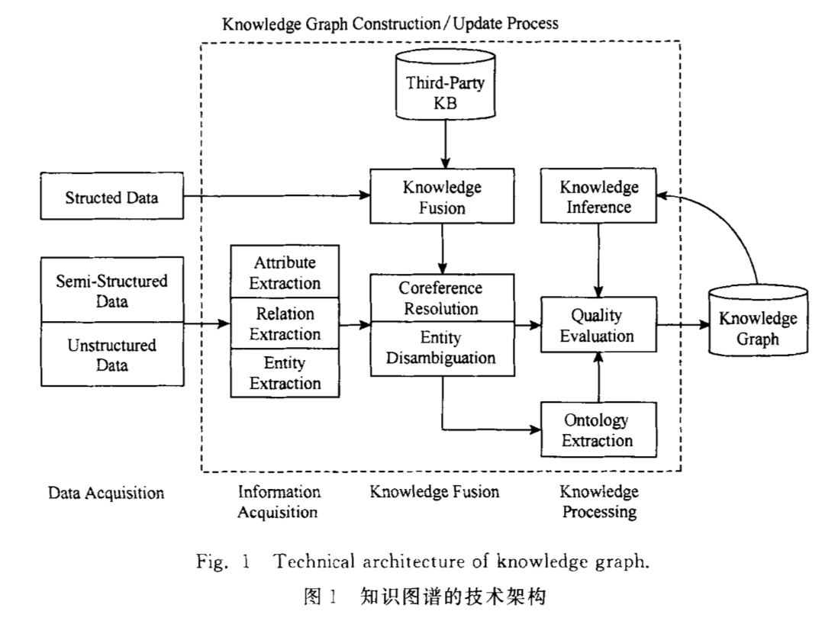

Third-Party KB：第三方知识库 Entity Extraction：实体抽取
Coreference Resolution：关联链接（对文本中抽取得到的实体对象，将其链接到知识库中对应的正确实体对象的操作）
Entity Disambiguation：实体消歧（消除概念的歧义，剔除冗余和错误的概念，确保知识的质量）
Ontology Extraction：本体抽取 Knowledge Inference：知识推理

- 通过知识图谱构建应用系统：

明确需求——知识获取——知识融合——知识计算及应用

如果你要构建电商的知识图谱，你首先要了解需求，没有需求就不要说图谱。你不能说我要建电商知识图谱，这是没法建的，你必须告诉我具体需求是什么。有了需求，我才知道该从什么数据源抽取什么知识，然后我才能选择合适的技术来做这件事，还要做好质量控制。

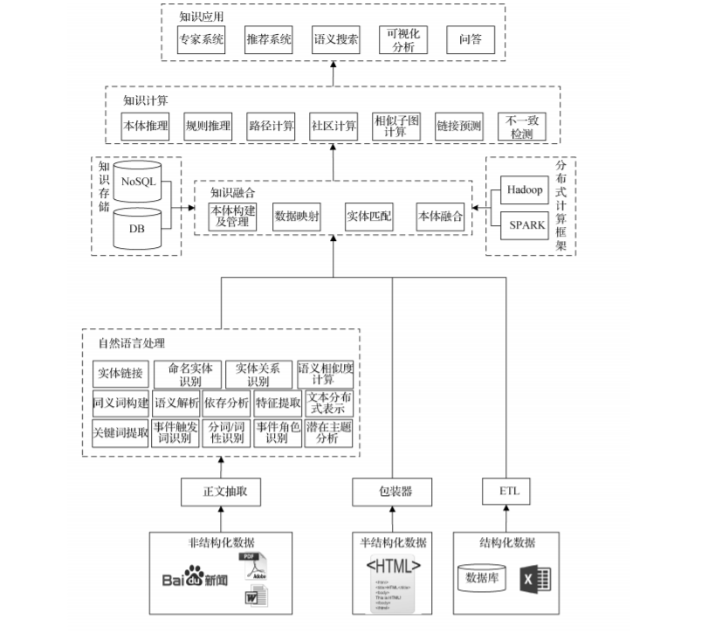

上述内容参考文章：
知识图谱的构建技术综述 ；
知识图谱研究进展 ；
东南大学漆桂林教授：知识图谱不仅是一项技术，更是一项工程 ；

论文调研

知识图谱的发展与构建
- 李 涛,王次臣,李华康. 知识图谱的发展与构建.南京理工大学学报(自然科学版), 2017, 41(1), DOI:10. 14177 / j. cnki. 32-1397n. 2017. 41. 01. 004

本文通过回顾学者及科研机构或公司对知识图谱的研究内容,对知识图谱的发展和构建方法作了全面的介绍,包括知识图谱概念的起源、发展以及最终形成;构建知识图谱的数据来源;构建过程中涉及的方法,包括本体和实体的抽取,图谱的构建、更新、维护,以及面向知识图谱的内部结构挖掘和外部扩展应用。 最后,对知识图谱的未来发展方向和面临的挑战作了展望。

起源：Mapping Knowledge Domain-->Knowledge Base-->Knowledge Graph

数据来源：网页数据（百科类网页、普通网页、深网数据）+ 数据库（二维形式的表格、资源描述框架RDF、搜索日志）

构建：自顶向下（本体学习-->实体学习）或自底向上（归纳实体-->抽象形成概念体系）
本体学习的过程主要包括术语、同义词、概念、分类关系以及公理和规则抽取；
实体学习包括实体对齐和实体填充；

挖掘：知识推理 + 用户搜索意图挖掘

更新与维护：数据模式层更新（概念层更新） + 数据层更新

目前热门问题和难点：实体对齐问题；进行实体关系及属性的深入挖掘；对新出现的知识进行快速学习的问题；构建过程中人物实体的隐私保护问题

前沿方向和研究热点：知识表示学习；DBpedia（从维基百科的词条里撷取出结构化资料的语义网应用服务）；基于维基百科的知识图谱；google scholar（可以免费搜索学术文章的网络搜索引擎）

知识图谱技术综述
- 徐增林,盛泳潘,贺丽荣,王雅芳. 知识图谱技术综述. 电子科技大学学报,2016, 45(4), DOI:10.3969/j.issn.1001-0548.2016.04.012

本文在全面阐述知识图谱定义、架构的基础上，综述知识图谱中的知识抽取、知识表示、知识融合、知识推理四大核心技术的研究进展，一些典型应用以及当前研究存在的挑战。

定义：本质是一种揭示实体之间关系的语义网络，现泛指各种大规模的知识库，就覆盖范围而言可分为通用知识图谱和行业知识图谱

架构：包括自身的逻辑结构以及体系架构
逻辑结构：模式层（规范数据层）与数据层（将知识以事实为单位进行存储）
体系架构：自顶向下（需要利用一些现有的结构化知识库作为其基础知识库如Freebase项目）和自底向上（是目前大多数知识图谱采用的方式）

大规模知识库：开放链接知识库LOD(linked open data)和垂直行业知识库（描述特定行业领域需特定行业数据）
LOD：Freebase、Wikidata、DBpedia、YAGO等
垂直行业知识库：IMDB、MusicBrainz、ConceptNet等

知识抽取：实体抽取、关系抽取、属性抽取
实体抽取：基于规则与词典的方法、基于统计机器学习的方法以及面向开放域的抽取方法
关系抽取：开放式实体关系抽取（可分为二元开放式关系抽取和n元开放式关系抽取）和基于联合推理的实体关系抽取
属性抽取：基于规则与启发式算法的属性抽取方法（将实体属性抽取问题转换为关系抽取问题）和针对大规模开放域数据集的属性抽取方法（通过数据训练生成模型抽取和根据关系模式直接抽取）

知识表示：基于三元组的知识表示形式和以深度学习为代表的表示学习（将实体的语义信息表示为稠密低维实值向量）
表示学习的应用场景：语义相似度计算和链接预测
表示学习的代表模型：距离模型、单层神经网络模型、双线性模型、神经张量模型、矩阵分解模型、翻译模型（TransE模型）
基于TransE模型的扩展模型（为处理实体关系类型中的复杂关系：1-to-N、N-to-1和N-to-N三种，因为TransE只能处理1-to-1关系，无法处理复杂关系）：TransH模型、TransR模型、TransD模型、TransG模型、KG2E模型
多源信息融合：如何融合互联网中大量未被考虑或有效利用的与知识库实体、关系有关的信息（起步研究阶段）

知识融合：实体对齐、知识加工、知识更新

